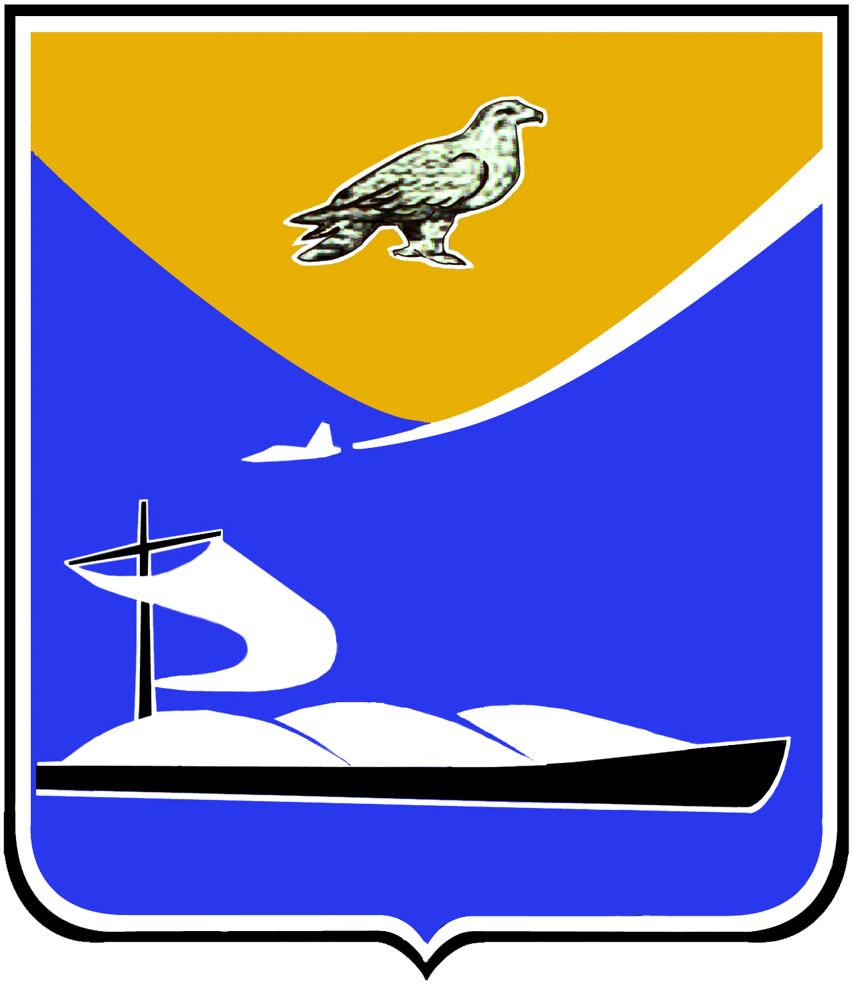
Совет муниципального образования
«Ахтубинский район»

Р Е Ш Е Н И Е

Об утверждении Положения о
гербе и флаге муниципального
образования «Ахтубинский район»

Руководствуясь ст. 11 Федерального закона от 06.10.2003 № 131-ФЗ «Об общих принципах организации местного самоуправления в Российской Федерации», ст. 4 Устава муниципального образования «Ахтубинский район», Методическими рекомендациями по разработке и использованию официальных символов муниципальных образований, утвержденных Геральдическим советом при Президенте Российской Федерации 28 июня 2006 года,
Совет муниципального образования «Ахтубинский район»

Р Е Ш И Л:

1. Утвердить Положение о гербе и флаге муниципального образования «Ахтубинский район» (прилагается).
2. Признать утратившими силу:
2.1. Решение Представительного Собрания МО «г. Ахтубинск и Ахтубинский район» от 21.02.2002 № 3 «Об утверждении герба муниципального образования «г. Ахтубинск и Ахтубинский район».
2.2. Решение Представительного Собрания МО «г. Ахтубинск и Ахтубинский район» от 26.02.2004 № 3 «Об утверждении флага муниципального образования «г. Ахтубинск и Ахтубинский район».
3. Главе МО «Ахтубинский район» направить необходимый пакет документов по гербу и флагу в Геральдический совет при Президенте Российской Федерации на геральдическую экспертизу с последующим внесением герба и флага МО «Ахтубинский район» в Государственный геральдический регистр Российской Федерации.
4. Настоящее решение вступает в силу со дня его официального опубликования (обнародования).

Глава муниципального образования А.А.Фурик

Председатель Совета А.В.Огарков

Утверждено
решением Совета
МО «Ахтубинский район»
от 28.06.2007 № 40

Положение
о гербе и флаге муниципального образования
«Ахтубинский район»

Настоящим Положением устанавливаются официальные символы муниципального образования «Ахтубинский район» Астраханской области, их описание и порядок официального использования.

1. Общие положения

1.1. Официальными символами муниципального образования «Ахтубинский район» Астраханской области являются герб муниципального образования «Ахтубинский район» Астраханской области (далее – ГЕРБ) и флаг муниципального образования «Ахтубинский район» Астраханской области (далее – ФЛАГ).
1.2. Положение о ГЕРБЕ и ФЛАГЕ, рисунки ГЕРБА и ФЛАГА в многоцветном и одноцветном вариантах хранятся в историко-краеведческом музее Ахтубинского района и доступны для ознакомления всем заинтересованным лицам.
1.3. ГЕРБ и ФЛАГ подлежат внесению в Государственный геральдический регистр Российской Федерации.

2. Описание ГЕРБА

Геральдическое описание ГЕРБА:
«В скошенном справа лазоревом и серебряном поле в серебре пониженная лазоревая баржа, нагруженная серебряными, окантованными лазурью мешками, имеющая на корме мачту с реей и поднятым парусом, которые положены поверх всего и в лазури переменяют цвет на серебро, сопровождаемая в лазури летящим в правую перевязь и видимым сверху серебряным орлом».
Рисунок ГЕРБА помещен в приложении № 1.

3. Описание ФЛАГА

ФЛАГ представляет собой прямоугольное полотнище с соотношением ширины к длине 2:3, воспроизводящее композицию герба Ахтубинского района в белом и голубом цветах.
Рисунок ФЛАГА помещен в приложении № 2.

4. Порядок воспроизведения ГЕРБА

3.1. Воспроизведение ГЕРБА, независимо от его размеров, техники исполнения и назначения, должно точно соответствовать геральдическому описанию, приведенному в статье 2 настоящего Положения и рисунку, приведенному в приложении № 1 к настоящему Положению. Воспроизведение ГЕРБА допускается в многоцветном и одноцветном вариантах.
3.2. Ответственность за искажение рисунка ГЕРБА, или изменение композиции или цветов, выходящее за пределы геральдически допустимого, несет исполнитель допущенных искажений или изменений.

5. Порядок официального использования ГЕРБА

5.1. ГЕРБ муниципального образования помещается:
- на зданиях органов местного самоуправления;
- в залах заседаний органов местного самоуправления;
- в рабочих кабинетах главы муниципального образования, выборных и назначаемых должностных лиц местного самоуправления.
5.2. ГЕРБ помещается на бланках:
- правовых актов органов местного самоуправления и должностных лиц местного самоуправления;
- представительного органа местного самоуправления - Совета муниципального образования «Ахтубинский район» (далее - Совет);
- главы муниципального образования, исполнительно-распорядительного органа местного самоуправления;
- иных выборных и назначаемых должностных лиц местного самоуправления.
5.3. ГЕРБ воспроизводится на удостоверениях лиц, осуществляющих службу на должностях в органах местного самоуправления, муниципальных служащих, депутатов Совета; членов иных органов местного самоуправления.
5.4. ГЕРБ помещается:
- на печатях органов местного самоуправления;
- на официальных изданиях органов местного самоуправления.
5.5. ГЕРБ может помещаться на:
- наградах и памятных знаках муниципального образования;
- должностных знаках главы муниципального образования, председателя и депутатов Совета, муниципальных служащих и работников органов местного самоуправления;
- указателях при въезде на территорию муниципального образования;
- объектах движимого и недвижимого имущества, транспортных средствах, находящихся в муниципальной собственности;
- бланках и печатях органов, организаций, учреждений и предприятий, находящихся в муниципальной собственности, муниципальном управлении или муниципальном подчинении, а также органов, организаций, учреждений и предприятий, учредителем (ведущим соучредителем) которых является муниципальное образование;
- в залах заседаний руководящих органов и рабочих кабинетах руководителей органов, организаций, учреждений и предприятий, находящихся в муниципальной собственности, муниципальном управлении или муниципальном подчинении, а также органов, организаций, учреждений и предприятий, учредителем (ведущим соучредителем) которых является муниципальное образование;
- на принадлежащих органам, организациям, учреждениям и предприятиям, находящимся в муниципальной собственности, муниципальном управлении или муниципальном подчинении, а также органам, организациям, учреждениям и предприятиям, учредителем (ведущим соучредителем) которых является муниципальное образование объектах движимого и недвижимого имущества, транспортных средствах.
5.6. Допускается размещение ГЕРБА на:
- печатных и иных изданиях информационного, официального, научного, научно-популярного, справочного, познавательного, краеведческого, географического, путеводительного и сувенирного характера;
- грамотах, приглашениях, визитных карточках главы муниципального образования, должностных лиц органов местного самоуправления, председателя и депутатов Совета;
Допускается использование ГЕРБА в качестве геральдической основы для изготовления знаков, эмблем, иной символики при оформлении единовременных юбилейных, памятных и зрелищных мероприятий проводимых в муниципальном образовании «Ахтубинский район» или непосредственно связанных с муниципальным образованием «Ахтубинский район» по согласованию с главой муниципального образования.
5.7. При одновременном размещении ГЕРБА и Государственного герба Российской Федерации, ГЕРБ располагается справа от Государственного герба Российской Федерации (с точки зрения стоящего лицом к гербам).
При одновременном размещении ГЕРБА и герба Астраханской области, ГЕРБ располагается справа от герба Астраханской области (с точки зрения стоящего лицом к гербам).
При одновременном размещении ГЕРБА, Государственного герба Российской Федерации и герба Астраханской области, Государственный герб Российской Федерации располагается в центре, герб Астраханской области – слева от центра, а ГЕРБ – справа от центра (с точки зрения стоящего лицом к гербам).
При одновременном размещении ГЕРБА с другими гербами размер ГЕРБА не может превышать размеры Государственного герба Российской Федерации (или иного государственного герба), герба Астраханской области (или герба иного субъекта Российской Федерации).
При одновременном размещении ГЕРБА с другими гербами ГЕРБ не может размещаться выше Государственного герба Российской Федерации (или иного государственного герба), герба Астраханской области (или герба иного субъекта Российской Федерации).
5.8. Порядок изготовления, использования, хранения и уничтожения бланков, печатей и иных носителей изображения ГЕРБА устанавливается органами местного самоуправления.
5.9. Иные случаи использования ГЕРБА устанавливаются главой муниципального образования.

6. Порядок воспроизведения ФЛАГА

6.1. Воспроизведение ФЛАГА, независимо от его размеров, техники исполнения и назначения, должно точно соответствовать описанию, приведенному в статье 3 настоящего Положения и рисунку, приведенному в приложении 2 к настоящему Положению.
6.2. Ответственность за искажение ФЛАГА, изменение композиции или цветов, выходящее за пределы геральдически допустимого, несет исполнитель допущенных искажений или изменений.

7. Порядок официального использования ФЛАГА

7.1. ФЛАГ поднят постоянно:
- на зданиях органов местного самоуправления;
7.2. ФЛАГ установлен постоянно:
- в залах заседаний органов местного самоуправления,
- в рабочих кабинетах главы муниципального образования, выборных и назначаемых должностных лиц местного самоуправления.
7.3. ФЛАГ может:
- быть поднят постоянно или подниматься на зданиях и территориях органов, организаций, учреждений и предприятий, находящихся в муниципальной собственности, муниципальном управлении или муниципальном подчинении, а также на зданиях и территориях органов, организаций, учреждений и предприятий, учредителем (ведущим соучредителем) которых является муниципальное образование «Ахтубинский район»;
- быть установлен постоянно в залах заседаний руководящих органов и в рабочих кабинетах руководителей органов, организаций, учреждений и предприятий, находящихся в муниципальной собственности, муниципальном управлении или муниципальном подчинении, а также органов, организаций, учреждений и предприятий, учредителем (ведущим соучредителем) которых является муниципальное образование «Ахтубинский район».
ФЛАГ или его изображение может:
- размещаться на транспортных средствах главы муниципального образования, иных выборных должностных лиц местного самоуправления;
- размещаться на транспортных средствах, находящихся в муниципальной собственности.
7.4. ФЛАГ поднимается (устанавливается):
- в дни государственных праздников – наряду с Государственным флагом Российской Федерации;
- во время официальных церемоний и других торжественных мероприятий, проводимых органами местного самоуправления.
7.5. ФЛАГ может быть поднят (установлен) во время торжественных мероприятий, проводимых общественными объединениями, предприятиями, учреждениями и организациями независимо от форм собственности, а также во время частных и семейных торжеств и значимых событий.
7.6. При использовании ФЛАГА в знак траура ФЛАГ приспускается до половины высоты флагштока (мачты). При невозможности приспустить ФЛАГ, а также если ФЛАГ установлен в помещении, к верхней части древка выше полотнища ФЛАГА крепится черная сложенная пополам и прикрепленная за место сложения лента, общая длина которой равна длине полотнища ФЛАГА, а ширина составляет не менее 1/10 от ширины полотнища ФЛАГА.
7.7. При одновременном подъеме (размещении) ФЛАГА и Государственного флага Российской Федерации, ФЛАГ располагается справа от Государственного флага Российской Федерации (с точки зрения стоящего лицом к флагам).
При одновременном подъеме (размещении) ФЛАГА и флага Астраханской области, ФЛАГ располагается справа от флага Астраханской области (с точки зрения стоящего лицом к флагам).
При одновременном подъеме (размещении) ФЛАГА, Государственного флага Российской Федерации и флага Астраханской области, Государственный флаг Российской Федерации располагается в центре, а ФЛАГ – справа от центра (с точки зрения стоящего лицом к флагам).
При одновременном подъёме (размещении) чётного числа флагов (но более двух), Государственный флаг Российской Федерации располагается слева от центра (если стоять к флагам лицом). Справа от Государственного флага Российской Федерации располагается флаг Астраханской области, слева от Государственного флага Российской Федерации располагается ФЛАГ; справа от флага Астраханской области располагается флаг иного муниципального образования, общественного объединения, либо предприятия, учреждения или организации.
7.8. Размер полотнища ФЛАГА не может превышать размеры полотнищ поднятых (установленных) рядом с ним Государственного флага Российской Федерации (или иного государственного флага), флага Астраханской области (или флага иного субъекта Российской Федерации).
ФЛАГ не может располагаться выше поднятых (установленных) рядом с ним Государственного флага Российской Федерации (или иного государственного флага), флага Астраханской области (или флага иного субъекта Российской Федерации).
7.9. ФЛАГ или его изображение могут быть использованы в качестве элемента или геральдической основы:
- флагов, вымпелов и иных подобных символов органов, организаций, учреждений и предприятий, находящихся в муниципальной собственности, муниципальном управлении или муниципальном подчинении, а также органов, организаций, учреждений и предприятий, учредителем (ведущим соучредителем) которых является муниципальное образование «Ахтубинский район»;
- наград муниципального образования «Ахтубинский район»;
- должностных и отличительных знаках главы муниципального образования, депутатов Совета, выборных и назначаемых должностных лиц, сотрудников местного самоуправления и его подразделений.
7.10. ФЛАГ может быть поднят (установлен) постоянно или временно:
- в памятных, мемориальных и значимых местах расположенных на территории муниципального образования «Ахтубинский район»;
- в местах массовых собраний жителей муниципального образования «Ахтубинский район»;
- в учреждениях дошкольного воспитания и учреждениях среднего образования (средних школах).
7.11. Допускается размещение ФЛАГА или его изображения на:
- печатных и иных изданиях информационного, официального, научного, научно-популярного, справочного, познавательного, краеведческого, географического, путеводительного и сувенирного характера;
- грамотах, приглашениях, визитных карточках главы муниципального образования, должностных лиц органов местного самоуправления, депутатов Совета.
Допускается использование ФЛАГА в качестве геральдической основы для изготовления знаков, эмблем, иной символики при оформлении единовременных юбилейных, памятных и зрелищных мероприятий, проводимых в муниципальном образовании «Ахтубинский район» или непосредственно связанных с муниципальным образованием «Ахтубинский район».
7.12. Иные случаи использования ФЛАГА устанавливаются главой муниципального образования.

8. Ответственность за нарушение настоящего Положения

Использование ГЕРБА и ФЛАГА с нарушением настоящего Положения, а также надругательство над ГЕРБОМ и ФЛАГОМ влечет за собой ответственность в соответствии с законодательством Российской Федерации.

9. Заключительные положения

9.1. Внесение в состав (рисунок) ГЕРБА и ФЛАГА каких-либо изменений или дополнений, а также элементов официальных символов Астраханской области допустимо лишь в соответствии с законодательством Российской Федерации и Астраханской области. Эти изменения должны сопровождаться пересмотром статьей 2 и 3 настоящего Положения для отражения внесенных элементов в описании.
9.2. Все права на ГЕРБ и ФЛАГ принадлежат органам местного самоуправления муниципального образования «Ахтубинский район».
9.3. Контроль за исполнением требований настоящего Положения возлагается на главу муниципального образования.

